**业务操作指引**

**30019 出口企业分类管理复评**

## 一、业务概述

出口企业因纳税信用级别、海关企业信用管理类别、外汇管理的分类管理等级等发生变化，或者对分类管理类别评定结果有异议的，可以书面向负责评定出口企业管理类别的税务机关提出重新评定管理类别。有关税务机关应按照《国家税务总局关于发布修订后的〈出口退(免)税企业分类管理办法〉的公告》(国家税务总局公告 2016 年第 46 号)的规定，自收到企业复评资料之日起20个工作日内完成评定工作。

纳税人可通过纳税人端的出口企业分类管理复评流程提出申请，也可通过体外提交书面复评申请方式提出申请。

## 二、办理时限

税务机关自收到企业复评资料之日起20个工作日内完成评定工作。

## 三、功能路径

1.我要办税-出口退税管理-出口企业分类管理复评。

2.通过首页搜索栏输入关键字查找“出口企业分类管理复评”进入办税功能。

## 四、操作步骤

1.登录新电子税局后，点击【我要办税】-【出口退税管理】找到【出口企业分类管理】部分，在该模块下点击【出口企业分类管理复评】进入功能菜单。

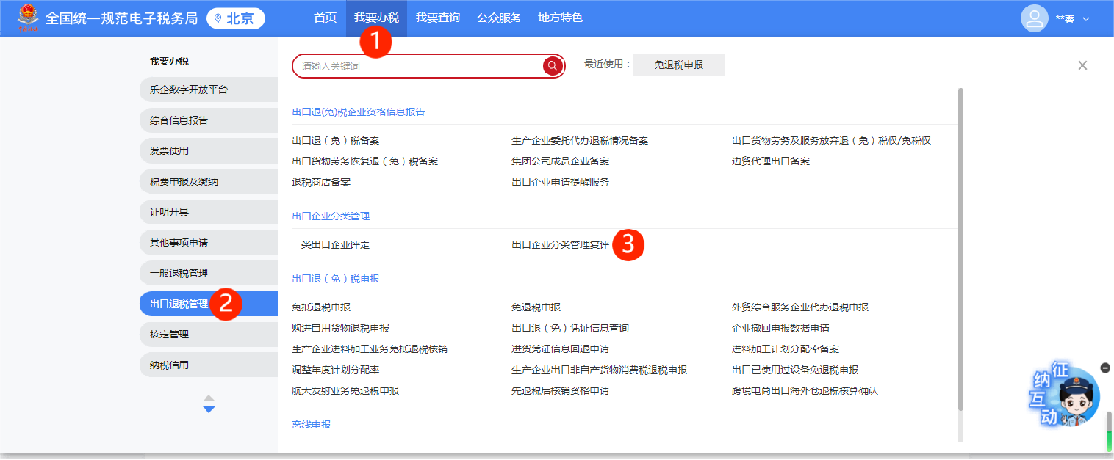

2.进入系统后，展示“复评申请信息”和“复评申请理由”，其中“现分类管理类别”自动带出当前企业有效的分类管理信息：

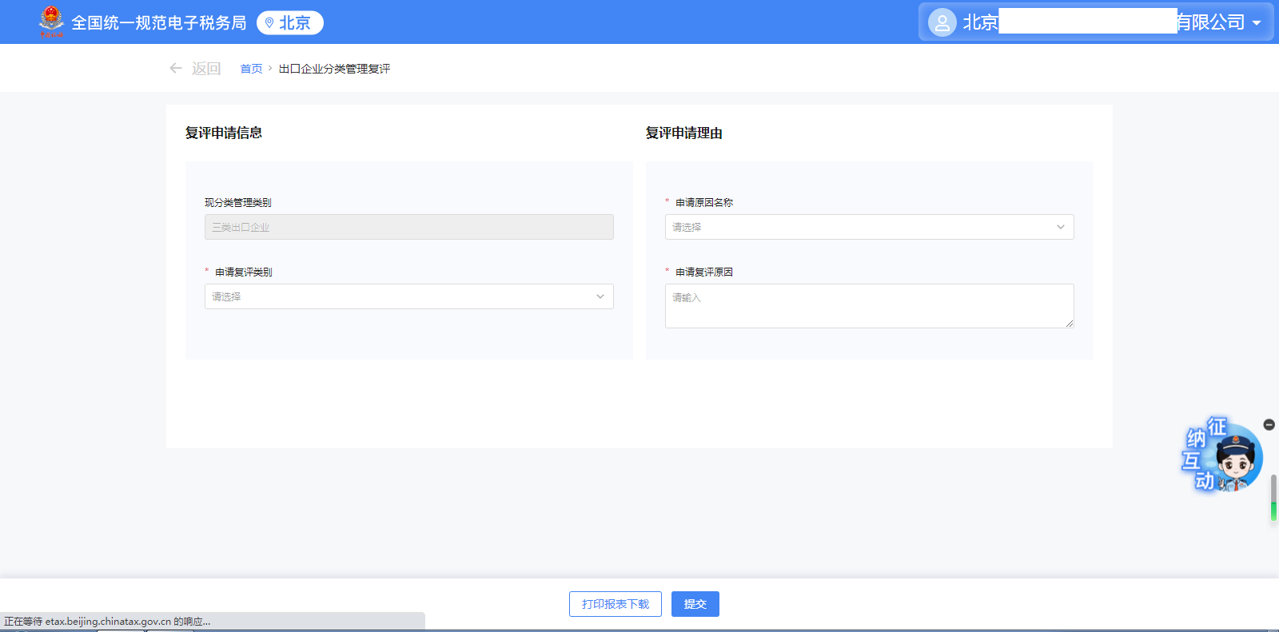

3.数据填写完毕，点击页面下方【提交】按钮，可将数据提交至核心系统。

4.提交成功后，界面跳转至提交成功界面。

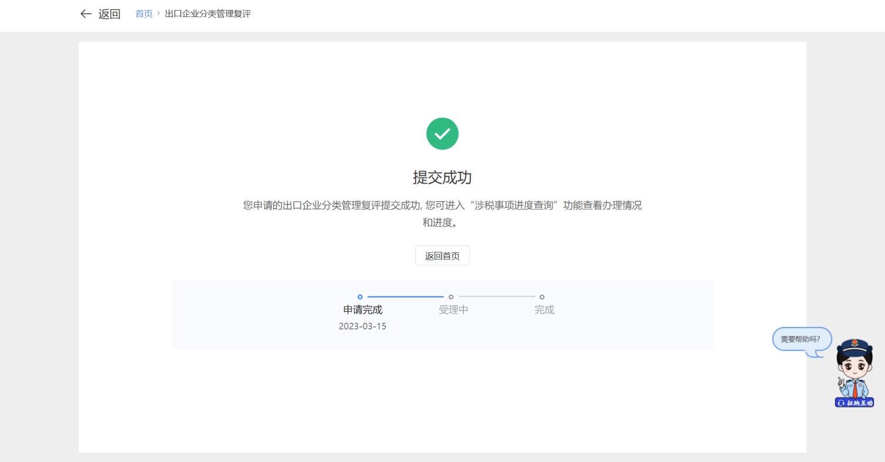

## 五、报送资料

无。

## 六、注意事项

无。

## 七、常见问题

1.一般申请后多久可以在退税审核进度中查询到进度情况？是否需要等整单审核完才能看到？

答：成功提交申报后即可通过点击【我要查询】和【一户式查询】找到【出口退税相关信息查询】部分，点击该模块下【退税审核进度查询】或直接搜索【退税审核进度查询】查询相关流程办理进度情况。